**实验报告**

**一、程序代码**

**#include<iostream>**

**using namespace std;**

**class Base{**

**public:**

**void setx(int i)**

**{ x=i; }**

**int getx()**

**{ return x; }**

**public:**

**int x;**

**};**

**class Derived:public Base{**

**public:**

**void sety(int i)**

**{ y=i; }**

**int gety()**

**{ return y; }**

**void show()**

**{ cout<<"Base::x="<<x<<endl; }**

**public:**

**int y;**

**};**

**int main()**

**{**

**Derived bb;**

**bb.setx(16);**

**bb.sety(25);**

**bb.show();**

**cout<<"Base::x="<<bb.x<<endl;**

**cout<<"Derived::y="<<bb.y<<endl;**

**cout<<"Base::x="<<bb.getx()<<endl;**

**cout<<"Derived::y="<<bb.gety()<<endl;**

**return 0;**

**}**

**将基类Base中数据成员x的访问权限改为private时，Base::x将不可访问**

**改为protected时，Base::x将不可访问**

**将派生类Derived的继承方式改为private时，Base::x，Base::getx，Base::setx将不可访问**

**将派生类Derived的继承方式改为protected时，Base::x，Base::getx，Base::setx将不可访问**

**二、代码运行结果**

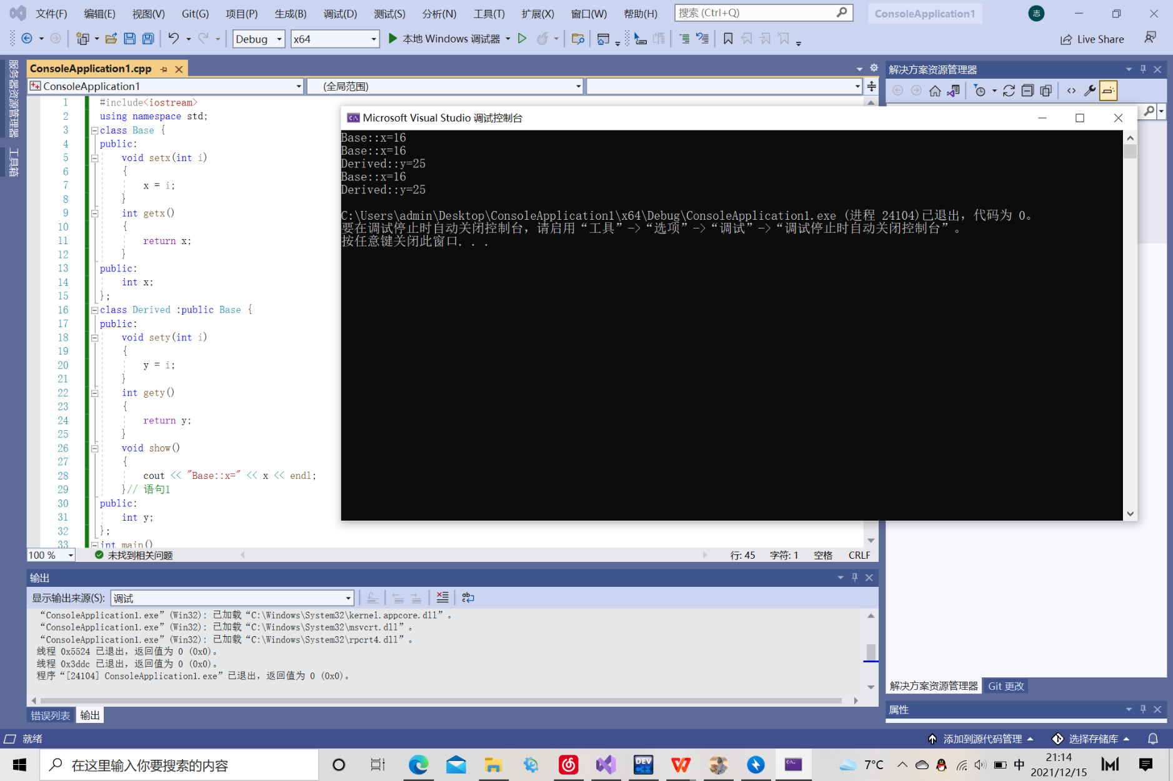

**三、心得感想**

**通过这次上机，我掌握了派生类的声明方法和派生类构造函数的定义方法，掌握了不同方式下，基类成员在派生类中的访问属性。基类的成员可以有public（公有）、protected（保护）、private（私有）3种访问属性，基类的成员函数可以访问基类中其他成员，但是在类外通过基类的对象，就只能访问该基类的公有成员。**

**Copyright ©2021-2099 WenqiqiLuo. All rights reserved**